新 书 推 荐

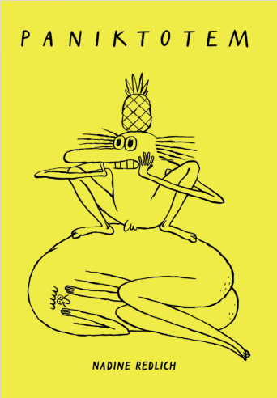
中文书名：《恐慌志》
英文书名：PANIKTOTEM
作 者：Nadine Redlich
出 版 社：Rotopol
代理公司：S.B.Rights/ANA
页 数：96页
出版时间：2016年9月
代理地区：中国大陆、台湾
审读资料：电子稿
类 型：漫画图像小说
版权已授：意大利

内容简介：

娜丁·雷德里希在她的漫画作品集中拆分和解读了几种复杂情绪。如果你也有恐惧症、懒散、压力、恐慌或自暴自弃等情绪，那么你在阅读作者在书中对这些情绪的深入解读时一定会收获很多乐趣。作为一名恐惧症患者，我可以向你保证这一点。

作者简介：
娜丁·雷德里希（Nadine Redlich），德国插画家、漫画家，1984年生于杜塞尔多夫。现居杜塞尔多夫。雷德里希在杜塞尔多夫应用科技大学学习，并于2010年以题为《互联网》的作品毕业。在学习期间，她开始了自由职业插画师生涯。雷德里希曾为《时代周报》、《纽约时报》和《南德意志报》创作过作品。2018年，在《世界报》和谷歌工作，并在林茨的萨尔茨阿特尔艺术家工作室担任驻地艺术家。2019年至2023年期间，她为《ZEIT Magazin》绘制了“Fast Überhört”栏目。

内文插图：

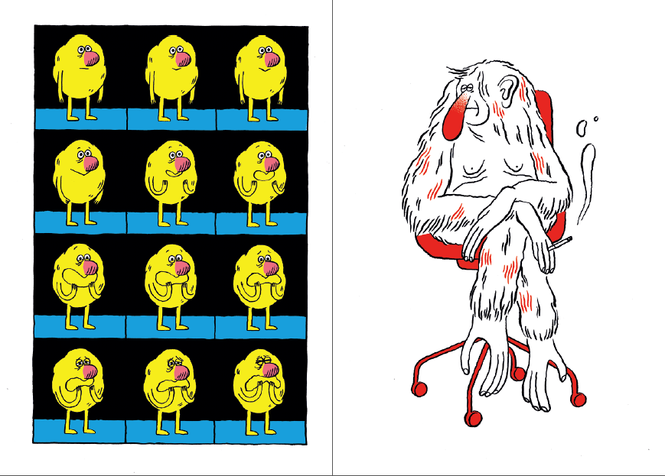
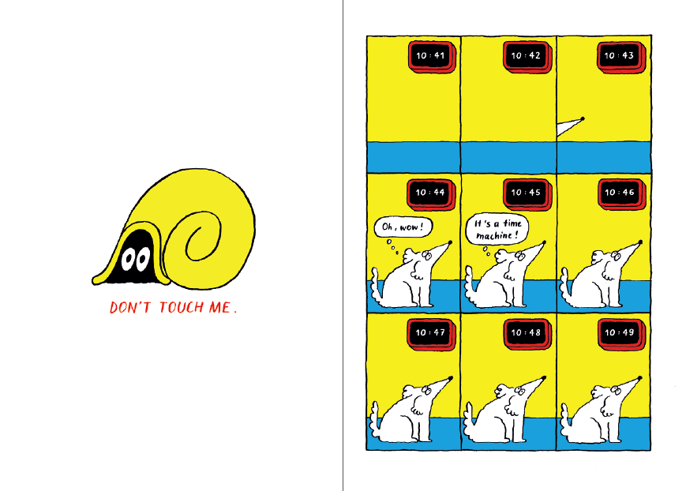

感谢您的阅读！
请将反馈信息发至：版权负责人
Email：Rights@nurnberg.com.cn
安德鲁·纳伯格联合国际有限公司北京代表处
北京市海淀区中关村大街在地图中查看甲59号中国人民大学文化大厦1705室, 邮编：100872
电话：010-82504106, 传真：010-82504200
公司网址：http://www.nurnberg.com.cn
书目下载：http://www.nurnberg.com.cn/booklist_zh/list.aspx
书讯浏览：http://www.nurnberg.com.cn/book/book.aspx
视频推荐：http://www.nurnberg.com.cn/video/video.aspx
豆瓣小站：http://site.douban.com/110577/
新浪微博：安德鲁纳伯格公司的微博_微博 (weibo.com)
微信订阅号：ANABJ2002

